Инновационный проект
«Школа финансово-правовой грамотности»
Масюк Анжелика Валентиновна, педагог дополнительного образования МАО ДО ДЮЦ, г. Салехард, Ямало-Ненецкий автономный округ

Подготовка молодежи к профессиональной деятельности, самореализация личности – одна из основных проблем, решение которой на протяжении боле двух столетий ищут ученые-педагоги всего мира. Это, прежде всего, социально-экономическая проблема, определяющая место страны в современной цивилизации. В Концепции профильного обучения на старшей ступени общего образования, утвержденной приказом Минобразования России от 18.07.02 № 2783, одной из целей является:
- расширить возможности социализации учащихся, обеспечить преемственность между общим и профессиональным образованием, более эффективно подготовить выпускников школы к освоению программ высшего профессионального образования.
Для этого подросткам в возрасте 15 – 18 лет предлагается институционная образовательная программа социально-экономической направленности «Финансово-правовая грамотность», не имеющая аналогов.
Цель программы:
обеспечить углубленное изучения основных профильных предметов в программе полного общего образования («Экономика» и «Право») и которые позволяют заполнить лакуну в области познаний финансов, финансовой деятельности и финансового права.
Задачи:
1. расширить возможности социализации учащихся, обеспечить преемственность между общим и профессиональным образованием;
2. более эффективно готовить выпускников школы к освоению программ высшего профессионального образования.
Необходимым условием реализации этих задач является адекватная методика, которая предполагает использование активных и интерактивных методов и приемов наряду с традиционными формами проведения занятий. Программой предусмотрено большое количество практикумов, под которыми понимается практическое занятие с детальным разбором ситуации и принятием решений на основе реальной финансовой информации, что способствует усвоению теоретических знаний, поддерживает у подростков высокий познавательный интерес, облегчает и ускоряет усвоение материала; проведение деловых игр; моделирование финансово-экономических ситуаций, решение финансовых задач и проблемных ситуаций; организация встреч с местными предпринимателями, представителями налоговой службы, сотрудниками страховых компаний, Брокер Кредит Сервис …
В программу заложено использование разнообразных форм контроля: тестирование, итоги конкурсов, защита творческих работ, составление и ведение графика успеваемости.
Отбор и структурирование содержания обучения осуществлялся на основе следующих принципов:
- ориентация на социально-экономическую ситуацию и требования регионального (муниципального) рынка труда;
- блочно-модульное структурирование содержания обучения с ориентацией на индивидуальные запросы и образовательные потребности учащихся;
- направленность обучения на продолжение профессионального образования в учреждениях начального, среднего и высшего образования, получение профессии;
- дифференциация и индивидуализация образовательного процесса с учетом личностных особенностей учащихся, их желания получить знания и умения профессий финансово-экономического направления.
Предлагаемая образовательная программа рассчитана на изучение материала в течение 2-х лет по 3 часа в неделю, 102 часа в год, всего 204 часа. Комплектование групп производится на основе принципа добровольности, свободы выбора из числа подростков 15-18 лет, учащихся школ города. Наполняемость групп до 15 человек.
Программа «Финансово-правовая грамотность состоит из семи профессионально-ориентированных последовательных курсов, которые представляют собой гармоничное сочетание «Права», «Экономики» и «Финансов» через межпредметную интеграцию (социологии, политологии, психологии, математики и др. дисциплин)
Комплект курсов программы «Финансово-правовая грамотность» представляется особенно актуальным, так как вооружает обучающихся элементарными знаниями в целом в области права и в частности в области финансов, финансовой деятельности и финансового права, необходимыми для понимания основных направлений развития современного мира. Дает целостное представление о финансовой системе, как о совокупности финансовых институтов, таких как:

Наименование курса | 1-й год обучения | 2-й год обучения
Основы правовых знаний  «Тот защищен, кто вооружен» | 27
Основы финансового права  «Финансы не поют романсы» | 21
Основы налогового права  «Налоги – кнут или пряник» | 33
Основы бюджетного права  «По доходам и расходы» | 21
Основы банковского дела  «Берешь чужие, отдаешь свои» |  | 27
Основы страхового права  «Знал бы, где упасть, соломки постелил» |  | 21
Основы бухгалтерского дела  «Бухучет – язык бизнеса» |  | 54
ВСЕГО: 7 КУРСОВ в сумме: 204 часов | 102 часа | 102 часа

Все курсы завешаются внутриучрежденческой олимпиадой.
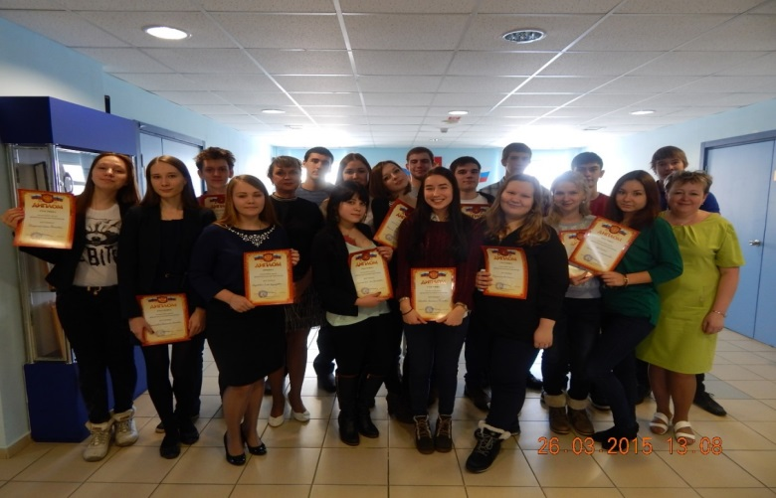
Предлагаемые программы социально-экономической направленности ориентированы на индивидуализацию обучения и социализацию обучающихся с учетом реальных потребностей рынка.
Мы ставим перед собой задачи по формированию у обучающихся способности действовать и быть успешными в ситуации открытого, динамично развивающегося социума, в котором общественный прогресс напрямую зависит от таких качеств личности, как мобильность, решительность, ответственность, способность усваивать и применять знания в незнакомых ситуациях, выстраивать коммуникацию с другими людьми и кооперировать ресурсы для достижения общих целей.

Достигнутые результаты в рамках реализации Проекта

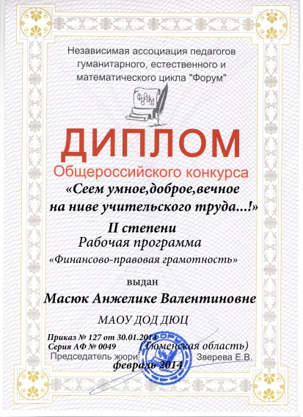
Всероссийский профессиональный праздник «День финансиста 2013». В рамках акции «День финансовой грамотности в учебных заведениях» педагог Масюк А.В. являлась лектором городского мероприятия для школьников и общественности города.
Обучающиеся объединения «Школа финансово-правовой грамотности» А.В. Масюк стали победителями и призерами муниципального и Регионального этапа Всероссийской олимпиады школьников по экономике. Дважды участниками Всероссийской олимпиады в г. Москва. (Нурмухаметова Н. и Фадин И.). Дважды призерами Всероссийского молодежного экономического чемпионата (Канева А. и К. Юлия). Победителями и призерами VI окружной научно-исследовательской конференции учащихся и студентов «Ступень в будущее», (Яркова К., Зубарева О.).
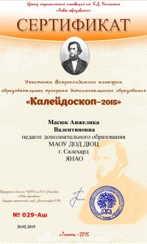
Педагог А.В. Масюк приняла участие в Общероссийском конкурсе «Современные педагогические технологии на моих уроках» с рабочей программой «Школа финансово-правовой грамотности» и получила диплом II степени (Независимая ассоциация педагогов гуманитарного, естественного и математического цикла «Форум», 2014 г.). Проект «Школа финансово-правовой грамотности» стал участником конкурса образовательных программ «Калейдоскоп-2015».

